**TÀI LIỆU THIẾT KẾ HƯỚNG ĐỐI TƯỢNG (MÔ HÌNH LỚP)**

Nhóm 10 - Thành viên nhóm

1. Nguyễn Anh Tuấn (Nhóm trưởng)
2. Nguyễn văn Phú
3. Nguyễn Trường Tuấn Kiệt

*Tên ứng dụng:* **CHƯƠNG TRÌNH QUẢN LÍ LƯƠNG SẢN PHẨM**

Thời gian thực hiện: Từ 23/08/2022 đến 25/10/2022 (10 tuần)

1. **Mô hình lớp (Class Diagram)**

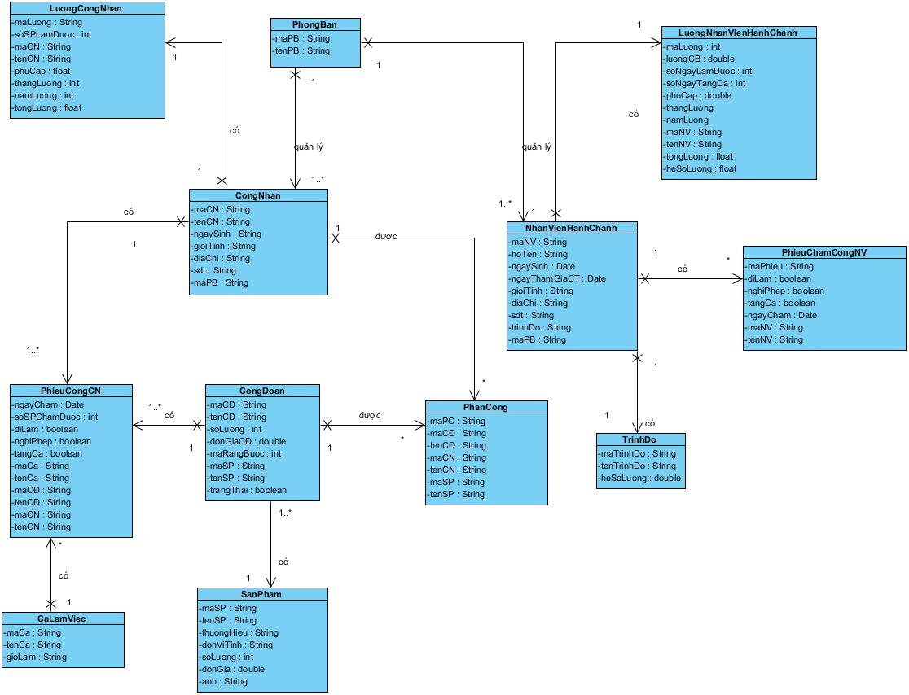

1. **Đặc tả Class**

Thực thể Nhân viên hành chính:

|  |  |  |  |  |
| --- | --- | --- | --- | --- |
| **STT** | **Công việc** | **Kiểu dữ liệu** | **Ràng buộc** | **Ghi chú** |
| **1** | **Khai báo thuộc tính:** |  |  |  |
| 1.1 | maNV | **String** |  | **Khoá chính** |
| 1.2 | hoTen | **String** |  |  |
| 1.3 | ngaysinh | **Datetime** |  |  |
| 1.4 | ngayThamGiaCT | **Datetime** |  |  |
| 1.5 | gioiTinh | **String** |  |  |
| 1.6 | diaChi | **String** |  |  |
| 1.7 | sdt | **String** |  |  |
| 1.8 | trinhDo | **String** |  |  |
| **2** | **Viết các phương thức getter, setter** |  |  |  |
| 2.1 | setMaNV(string manv) | **Void** | * Mã nhân viên không được để trống, không được trùng * Bắt đầu bằng “NV” theo sau là các kí số | Throw exception |
| 2.2 | setHoTen(string hoten) | **void** | * Họ tên không được để trống * Họ tên không chứa kí tự đặc biệt | throw exception “Họ tên không được rỗng” ,”Họ tên không chứa kí tự đặc biệt” nếu tham số hoten không hợp lệ |
| 2.3 | setNgaySinh(datetime ngaysinh) | **void** | * Kiểm tra tuổi của nhân viên phải >=18 và <=65 | Throw exception “Nhân viên phải >=18 tuổi” nếu tham số ngaysinh không hợp lệ |
| 2.4 | setNgayThamGiaCT(Date ngayThamGiaCT) | **void** | Kiểm tra tham số không được lớn hơn ngày hiện tại | Throw exception |
| 2.5 | setGioiTinh(boolean gioiTinh) | **boolean** |  |  |
| 2.6 | setDiaChi(String diaChi) | **void** |  | Throw exception |
| 2.7 | setSĐT(String sđt) | **void** | * Kiểm tra tham số phải đủ 10 kí số | Throw exception |
| 2.11 | setTrinhDo(String trinhDo) | **void** |  |  |
| **3** | **Viết các constructor** |  |  |  |
| 3.1 | **NhanVien()** |  |  |  |
| 3.2 | **NhanVien(**string manv, String hoTen, Date ngaySinh,Date ngayThamGiaCT,String gioiTinh ,String diaChi, String sđt, String trinhDo) |  |  |  |
| **4** | **Viết phương thức toString()** | **string** |  | trả về chuỗi chứa giá trị các thuộc tính của nhân viên |

Thực thể Công Nhân

|  |  |  |  |  |
| --- | --- | --- | --- | --- |
| **STT** | **Công việc** | **Kiểu dữ liệu** | **Ràng buộc** | **Ghi chú** |
| **1** | **Khai báo thuộc tính:** |  |  |  |
| 1.1 | MaCN | **String** |  | **Khoá chính** |
| 1.2 | tenCN | **String** |  |  |
| 1.3 | SĐT | **String** |  |  |
| 1.4 | diaChi | **String** |  |  |
| 1.7 | gioiTinh | **Boolean** |  |  |
| 1.8 | ngaySinh | **Date** |  |  |
| **2** | **Viết các phương thức getter, setter** |  |  |  |
| 2.1 | SetMaCN(String maCN) | **Void** | * Mã công nhân không được trùng và không được để trống | Throw exception |
| 2.2 | setTenCN(string hoten) | **void** | * Tên công nhân không được để trống * Tên công nhân không chứa kí tự đặc biệt | throw exception |
| 2.3 | SetSĐT (String sđt) | **void** | * Kiểm tra tham số phải đủ 10 kí số |  |
| 2.4 | SetDiaChi (String diaChi) | **Void** |  |  |
| 2.7 | setGioiTinh(boolean gioiTinh) | **boolean** |  |  |
| 2.8 | setNgaySinh (Date ngaySinh) | **boolean** |  |  |
| **3** | **Viết các constructor** |  |  |  |
| 3.1 | **CongNhan()** |  |  |  |
| 3.2 | **CongNhan(**string maCongNhan,String tenCongNhan,String sdt, String diaChi, boolean gioiTinh, Date ngaySinh) |  |  |  |
| **4** | **Viết phương thức toString()** | **string** |  | trả về chuỗi chứa giá trị các thuộc tính của công nhân |

Thực thể phòng ban:

|  |  |  |  |  |
| --- | --- | --- | --- | --- |
| **STT** | **Công việc** | **Kiểu dữ liệu** | **Ràng buộc** | **Ghi chú** |
| **1** | **Khai báo thuộc tính:** |  |  |  |
| 1.1 | maPhongBan | **String** |  | **Khoá chính** |
| 1.2 | tenPhongBan | **String** |  |  |
| **2** | **Viết các phương thức getter, setter** |  |  |  |
| 2.1 | setMaPhongBan(string maPhongBan) | **Void** | * Mã phòng ban không được để trống, không được trùng | Throw exception |
| 2.2 | setTenPhongBan(string tenPhongBan) | **void** | * Tên phòng ban không được để trống | throw exception |
| **3** | **Viết các constructor** |  |  |  |
| 3.1 | **PhongBan()** |  |  |  |
| 3.2 | **PhongBan(**string maPhongBan, String tenPhongBan) |  |  |  |
| **4** | **Viết phương thức toString()** | **string** |  | trả về chuỗi chứa giá trị các thuộc tính của hợp đồng |

Thực thể sản phẩm:

|  |  |  |  |  |
| --- | --- | --- | --- | --- |
| **STT** | **Công việc** | **Kiểu dữ liệu** | **Ràng buộc** | **Ghi chú** |
| **1** | **Khai báo thuộc tính:** |  |  |  |
| 1.1 | maSanPham | **String** |  | **Khoá chính** |
| 1.2 | tenSanPham | **String** |  |  |
| 1.3 | thuongHieu | **String** |  |  |
| 1.4 | donGia | **double** |  |  |
| 1.5 | donviTinh | **String** |  |  |
| 1.6 | soLuong | **int** |  |  |
| **2** | **Viết các phương thức getter, setter** |  |  |  |
| 2.1 | setMaSanPham(string maSanPham) | **Void** | * Mã sản phẩm không được để trống. * Mã sản phẩm không được trùng | Throw exception |
| 2.2 | setTenSanPham(string tenSanPham) | **void** | * Tên sản phẩm không được để trống | throw exception |
| 2.3 | setThuongHieu(String thuongHieu) | **void** |  |  |
| 2.4 | setDonGia (double donGia) | **void** | * Đơn giá không được để trống * Đơn giá phải là số và lớn hơn 0 | Throw exception |
| 2.5 | setDonViTinh(String donViTinh) | **Void** | Dơn vị tính không được để trống |  |
| 2.6 | setSoLuong(int soLuong) | **void** | SL >0 |  |
| **3** | **Viết các constructor** |  |  |  |
| 3.1 | **SanPham()** |  |  |  |
| 3.2 | **SanPham(**string maSanPham, String tenSanPham, double đonGia, String thuongHieu, String donViTinh,int soLuong) |  |  |  |
| **4** | **Viết phương thức toString()** | **string** |  | trả về chuỗi chứa giá trị các thuộc tính của sản phẩm |

Thực thể công đoạn

|  |  |  |  |  |
| --- | --- | --- | --- | --- |
| **STT** | **Công việc** | **Kiểu dữ liệu** | **Ràng buộc** | **Ghi chú** |
| **1** | **Khai báo thuộc tính:** |  |  |  |
| 1.1 | maCĐ | **String** |  | **Khoá chính** |
| 1.2 | tenCĐ | **String** |  |  |
| 1.3 | donGiaCĐ | **String** |  |  |
| 1.4 | soLuong | **double** |  |  |
| 1.5 | soTT | **int** |  |  |
|  |  |  |  |  |
| **2** | **Viết các phương thức getter, setter** |  |  |  |
| 2.1 | setMaCĐ(string maSanPham) | **Void** | * Mã công đoạn không được để trống. * Mã công đoạn không được trùng | Throw exception |
| 2.2 | setTenCĐ(string tenSanPham) | **void** | * Tên sản phẩm không được để trống | throw exception |
| 2.3 | setĐonGiaCĐ(String thuongHieu) | **void** | * Đơn giá không được để trống * Đơn giá phải là số và lớn hơn 0 |  |
| 2.4 | setSoLuong (int soLuong) | **void** |  | Throw exception |
| 2.5 | setSoTT(int soTT) | **Void** |  |  |
|  |  |  |  |  |
| **3** | **Viết các constructor** |  |  |  |
| 3.1 | **CongDoan()** |  |  |  |
| 3.2 | **CongDoan(**string maCĐ, String tenCĐ, double đonGiaCĐ, int soLuong, int soTT) |  |  |  |
| **4** | **Viết phương thức toString()** | **string** |  | trả về chuỗi chứa giá trị các thuộc tính của công đoạn |

Thực thể Phân công

|  |  |  |  |  |
| --- | --- | --- | --- | --- |
| **STT** | **Công việc** | **Kiểu dữ liệu** | **Ràng buộc** | **Ghi chú** |
| **1** | **Khai báo thuộc tính:** |  |  |  |
| 1.1 | maPhanCong | **String** |  | **Khoá chính** |
| **2** | **Viết các phương thức getter, setter** |  |  |  |
| 2.1 | setMaPhanCong(string maSanPham) | **Void** | * Mã phân công không được để trống. * Mã phân công không được trùng | Throw exception |
| **3** | **Viết các constructor** |  |  |  |
| 3.1 | **PhanCong()** |  |  |  |
| 3.2 | **PhanCong(**string maPhanCong) |  |  |  |
| **4** | **Viết phương thức toString()** | **string** |  | trả về chuỗi chứa giá trị các thuộc tính của phân công |

Thực thể ca làm việc

|  |  |  |  |  |
| --- | --- | --- | --- | --- |
| **STT** | **Công việc** | **Kiểu dữ liệu** | **Ràng buộc** | **Ghi chú** |
| **1** | **Khai báo thuộc tính:** |  |  |  |
| 1.1 | maCa | **String** |  | **Khoá chính** |
| 1.2 | tenCa | **String** |  |  |
| 1.3 | gioLam | **String** |  |  |
| **2** | **Viết các phương thức getter, setter** |  |  |  |
| 2.1 | setMaCa(string maCa) | **Void** | * Mã ca không được để trống. * Mã ca không được trùng | Throw exception |
| 2.2 | setTenCa(string tenCa) | **void** |  | throw exception |
| 2.3 | setGioLam(String gioLam) | **void** |  |  |
| **3** | **Viết các constructor** |  |  |  |
| 3.1 | **CaLamViec()** |  |  |  |
| 3.2 | **CaLamViec(**string maCa, String tenCa, String gioLam) |  |  |  |
| **4** | **Viết phương thức toString()** | **string** |  | trả về chuỗi chứa giá trị các thuộc tính của ca làm việc |

Thực thể phiếu công công nhân

|  |  |  |  |  |
| --- | --- | --- | --- | --- |
| **STT** | **Công việc** | **Kiểu dữ liệu** | **Ràng buộc** | **Ghi chú** |
| **1** | **Khai báo thuộc tính:** |  |  |  |
| 1.1 | soSPChamCong | **int** |  |  |
| 1.2 | DiLam | **Boolean** |  |  |
| 1.3 | nghiPhep | **Boolean** |  |  |
| 1.4 | tangCa | **boolean** |  |  |
| 1.5 | ngayCham | **Date** |  |  |
| **2** | **Viết các phương thức getter, setter** |  |  |  |
| 2.1 | setSoSPChamCong(string soSPLamDuoc) | **Void** |  |  |
| 2.2 | setDiLam(boolean diLam) | **void** |  | throw exception |
| 2.3 | setNghiPhep(boolean nghiPhep) | **void** |  |  |
| 2.4 | setTangCa ( boolean tangCa) |  |  |  |
| 2.5 | setNgayCham (Date ngayCham) |  |  |  |
| **3** | **Viết các constructor** |  |  |  |
| 3.1 | **PhieuCong_CN()** |  |  |  |
| 3.2 | **PhieuCong_CN(** int soSPLamDuoc, boolean diLam, boolean nghiPhep, boolean tangCa, Date ngayCham) |  |  |  |
| **4** | **Viết phương thức toString()** | **string** |  | trả về chuỗi chứa giá trị các thuộc tính của phiếu công công nhân |

Thực thể Lương công nhân

|  |  |  |  |  |
| --- | --- | --- | --- | --- |
| **STT** | **Công việc** | **Kiểu dữ liệu** | **Ràng buộc** | **Ghi chú** |
| **1** | **Khai báo thuộc tính:** |  |  |  |
| 1.1 | maLuong | **String** |  | **Khóa chính** |
| 1.2 | tongSoSPLamDuoc | **int** |  |  |
| 1.3 | phuCap | **Double** |  |  |
| 1.4 | thangLuong | **Double** |  |  |
| 1.5 | namLuong | **Double** |  |  |
| **2** | **Viết các phương thức getter, setter** |  |  |  |
| 2.1 | setMaLuong(int maLuong) | **Void** |  |  |
| 2.2 | setTongSoSPLamDuoc(int tongSoSPLamDuoc) | **void** |  | throw exception |
| 2.3 | setPhuCap(double phuCap) | **void** |  |  |
| 2.4 | setThangLuong ( double thangLuong) | **Void** |  |  |
| 2.5 | setNamLuong (Double namLuong) | **void** |  |  |
| **3** | **Viết các constructor** |  |  |  |
| 3.1 | **LuongCN()** |  |  |  |
| 3.2 | **LuongCN( String maLuong ,**int soSPLamDuoc, double phuCap, double thangLuong, double namLuong) |  |  |  |
| **4** | **Viết phương thức toString()** | **string** |  | trả về chuỗi chứa giá trị các thuộc tính của lương công nhân |

Thực thể phiếu công nhân viên

|  |  |  |  |  |
| --- | --- | --- | --- | --- |
| **STT** | **Công việc** | **Kiểu dữ liệu** | **Ràng buộc** | **Ghi chú** |
| **1** | **Khai báo thuộc tính:** |  |  |  |
| 1.1 | diLam | **boolean** |  |  |
| 1.2 | nghiPhep | **Boolean** |  |  |
| 1.3 | tangCa | **boolean** |  |  |
| 1.5 | ngayCham | **Date** |  |  |
| **2** | **Viết các phương thức getter, setter** |  |  |  |
| 2.1 | setDiLam(boolean diLam) | **Void** |  |  |
| 2.2 | setNghiPhep(boolean nghiPhep) | **void** |  | throw exception |
| 2.3 | setTangCa ( boolean tangCa) | **Void** |  |  |
| 2.4 | setNgayCham (Date ngayCham) | **Void** |  |  |
| **3** | **Viết các constructor** |  |  |  |
| 3.1 | **PhieuCongNhanVien()** |  |  |  |
| 3.2 | **PhieuCongNhanVien(**boolean diLam, boolean nghiPhep, boolean tangCa, Date ngayCham) |  |  |  |
| **4** | **Viết phương thức toString()** | **string** |  | trả về chuỗi chứa giá trị các thuộc tính của phiếu công nhân viên |

Thực thể lương nhân viên

|  |  |  |  |  |
| --- | --- | --- | --- | --- |
| **STT** | **Công việc** | **Kiểu dữ liệu** | **Ràng buộc** | **Ghi chú** |
| **1** | **Khai báo thuộc tính:** |  |  |  |
| 1.1 | maLuong | **String** |  | **Khóa chính** |
| 1.2 | luongCoBan | **double** |  |  |
| 1.3 | soNgayDiLam | **int** |  |  |
| 1.4 | soNgayTangCa | **Double** |  |  |
| 1.5 | phuCap | **Double** |  |  |
| 1.6 | thangLuong | **Double** |  |  |
| 1.7 | namLuong | **double** |  |  |
| **2** | **Viết các phương thức getter, setter** |  |  |  |
| 2.1 | setMaLuong(int maLuong) | **Void** |  |  |
| 2.2 | setLuongCoBan(int tongSoSPLamDuoc) | **void** |  | throw exception |
| 2.3 | setSoNgayDiLam(double phuCap) | **void** |  |  |
| 2.4 | setSoNgayTangCa(int soNgayTangCa) | **Void** |  |  |
| 2.5 | setPhuCap(double phuCap) | **void** |  |  |
| 2.6 | setThangLuong ( double thangLuong) | **Void** |  |  |
| 2.7 | setNamLuong (Double namLuong) | **void** |  |  |
| **3** | **Viết các constructor** |  |  |  |
| 3.1 | **LuongNhanVien()** |  |  |  |
| 3.2 | **LuongNhanVien( String maLuong ,**int soNgayDiLam,int soNgayTangCa, double phuCap, double thangLuong, double namLuong) |  |  |  |
| **4** | **Viết phương thức toString()** | **string** |  | trả về chuỗi chứa giá trị các thuộc tính của lương nhân viên |